# 三波长十二通道激光雷达信号仿真

大气激光雷达是一种利用脉冲式激光对大气颗粒物、温度、湿度和风场进行探测的主动遥感设备，具备高时空分辨率。根据大气激光雷达搭载平台的不同，可以将其分为地基大气激光雷达、车载大气激光雷达、机载大气激光雷达和星载大气激光雷达。地基大气激光雷达一般固定在特定观测地点，对特定地点垂直向上做连续观测或转载扫描装置对数十公里范围内大气状态进行监测；车载或机载大气激光雷达可以对数百公里范围内大气进行监测，从而获取大气颗粒物和温湿度场的变化规律；随着激光技术的发展，大气激光雷达能够搭载到卫星平台上，监测全球范围内的大气状态，并能精确提供垂直高度上的大气结构。美国航空航天局联合法国航天局于2006年发射了第一颗搭载有大气激光雷达的卫星CALIPSO，用于探测全球范围内颗粒物和云层的垂直分布。在这之后于2018年，欧空局发射了第一颗用于全球三维风场监测的大气激光雷达卫星Aeolus。我国于2022年4月和8月，分别发射了搭载有用于全球二氧化碳、颗粒物和云层监测激光雷达的卫星“大气一号”和搭载有用于气溶胶监测激光雷达的卫星“陆地生态碳卫星”。由上可知，用于大气垂直信息监测的大气激光雷达技术研究和应用正处于快速发展阶段。

大气激光雷达的观测能力和观测效果取决于系统硬件参数的设计。作为大气激光雷达的核心，激光器的重频、单脉冲能量、带宽和发散角直接决定对气溶胶层的定量探测能力。激光器能量太强，会引起探测器饱和；而激光器能量太弱，则无法有效探测弱的气溶胶层。望远镜的口径也是决定探测信号强度的关键参数。较大的望远镜口径能提升对弱气溶胶层的探测效果，但是同时望远镜造价也会指数式上升。探测通道滤光片带宽会对大气激光雷达白天探测效果起到决定影响，一般滤光片带宽越窄，其对太阳光的抑制效果越好。但是受制于发射激光器带宽和当前的光学工艺，滤光片的带宽不能无限小。如何对激光器的重频、单脉冲能量、带宽和发射角，望远镜的直径和滤光片的带宽进行优化设计，是提升大气激光雷达探测能力的关键问题之一。如何验证在预算范围内所选取的硬件参数能达到的探测性能，是工程技术人员需要权衡的一个重要问题。而大气激光雷达的设计目前仍主要依赖于工程技术人员的经验，缺少定量的评判标准。对大气激光雷达信号仿真，对具有不同硬件参数的星载大气激光雷达的信号强度进行仿真，可有效提升设计效率，并为系统优化提供定量参考。

大气激光雷达的产品提取需要进行一些列复杂的数据处理流程，从激光雷达信号的预处理，到层识别、层特征判别和参数反演等过程，因此最终得到的产品误差水平，如气溶胶消光系数误差和温湿度廓线误差等，难以基于经验进行评估。并且针对误差评估的真值检验实验的开展也具有较大技术难度，因为对于气溶胶光学参数，如后向散射系数、消光系数和粒子退偏比等参数，难以通过在线测量的方式进行获取。开展大气激光雷达探测信号的仿真与反演算法测试，可以为由信号噪声所引起的误差进行精准评估。

大气激光雷达信号仿真是通过模拟雷达发射系统、接收系统和探测系统的特性，结合散射体自身的光学特征，得到雷达系统在特定场景下的观测信号。通过信号仿真可以准确反应雷达系统接收信号的动态范围，为探测器件的选取提供参考；通过仿真不同场景下的信号，为反演算法提供测试数据集。

国外在大气激光雷达信号仿真方面的研究较多，**美国航空航天局（NASA）**设计开发了针对星载大气激光雷达CALIOP的仿真系统CaliopSim。CALIOP具有双波长的发射和三通道接收能力，具有532 nm平行-垂直通道和1064 nm弹性通道。通过引入星载激光雷达轨道参数、大气分子散射与吸收特性、云层和地表对太阳背景的散射，模拟了星载大气激光雷达系统的信号特征，产生了针对白天-夜晚和不同地表情形下的仿真数据集，用于评估系统性能和反演算法的功能。**欧空局（ESA）**资助了针对第一颗具备激光-毫米波复合遥感的卫星EarthCARE的数据仿真工作，其中激光雷达载荷为355 nm高光谱激光雷达。通过构建针对激光和毫米波的三维云层电磁散射模型，并将其耦合到卫星信号仿真框架ECSim中，动态仿真了EarthCARE对不同云系的遥感观测信号，并将数据集用于后续的标定-反演算法中。针对地基激光雷达的信号仿真研究相对较少，比较知名是在欧洲激光雷达网（EARLINET）中开展的信号仿真和算法评估工作。在EARLINET成立之初，组网的各站点均拥有各自独立开发的地基激光雷达反演算法。为了评估地基激光雷达反演算法的效果和选取用于组网数据处理的标准算法库，EARLINET开展了雷达信号仿真和算法评估工作。通过地基激光雷达的仿真，构建了针对355、532和1064 nm波长的弹性信号和与之相对应的386和607 nm波长的拉曼信号，如**图xx**所示。

【EARLINET仿真信号图】

国内针对大气激光雷达信号仿真的综合研究相对较少。中国科技大学的相关团队，通过仿真355、532和1064 nm波长处的弹性激光雷达信号特征，评估了面向海雾能见度监测的最优发射波长，和满足设计指标情况下的硬件参数最优化选取。武汉大学相关团队针对遥感卫星大气校正的需求，搭建了针对偏振拉曼激光雷达的信号仿真模型，仿真和优化了激光雷达的硬件参数和评估了气溶胶光学参数的反演误差。

本研究所依托的科技部重点研发计划《复杂气象过程观测激光雷达研制及应用示范》课题二的技术指标要求中包含对由课题一所研发的三波长十二通道大气激光雷达样机进行产品误差评估，为了达到指标的验证要求，本研究主要针对该样机的信号仿真方法和仿真结果要求进行调研和分析，并通过产生特定需求场景下的激光雷达信号数据集。

本研究采用的技术路线如**图xx**所示。

【技术路线图】

## 大气激光雷达基本原理

### 基于激光雷达的气溶胶探测原理

（包含偏振-振转拉曼-1064转动和振动拉曼），355，532和1064

分析这些信号产生的基本过程，基本硬件，谱段选择，雷达方程

弹性-振转拉曼参考lidar book

1064转动拉曼和偏振参考王安宙OE论文和王龙龙OE论文

### 基于激光雷达的水汽探测原理

（包含水汽拉曼谱线产生过程-波段提取）

水汽拉曼谱线原理参考柳付超博士论文

水汽拉曼激光雷达原理参考lidar book和王玉峰老师博士论文

### 基于激光雷达的温度探测原理

包含测温激光雷达的基本原理（潘向亮博士论文）

测温激光雷达的谱线选择

## 三波长十二通道激光雷达

三波长温湿度拉曼激光雷达系统旨在实现对流层气溶胶、温度和湿度的全天时观测。三波长温湿度拉曼激光雷达系统包括E355P、E355S、R386、R407、R354、R353、E532P、E532S、R607、E1064P、E1064S和R1056共计12个探测通道，可以同时进行温湿度，“3α+3β+3δ”参数测量。

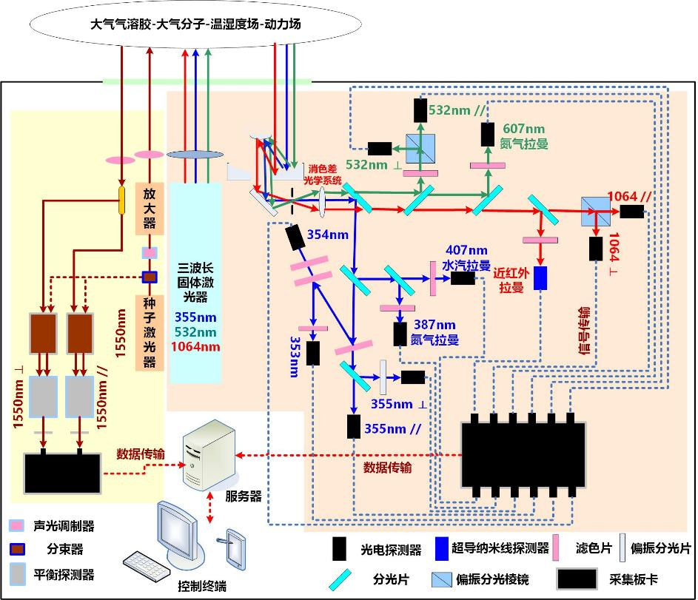

图 1 激光雷达总体方案示意图

### 激光雷达探测指标要求

（放入跟温度-湿度-气溶胶探测相关的指标，形成表格，具体参见课题一实施方案的指标表格）

分析哪一些指标跟哪一些通道相关，

## 激光雷达信号仿真原理

### 分子散射特性计算

Rayleigh散射

偏振

转动拉曼

振动拉曼

### 气溶胶和云的光学特性计算

Mie散射

OPAC气溶胶光学特性库

再分析模型输出气溶胶组分

### 仿真模型开发与设计

仿真模型的架构（雷达模型+场景=>数据；采用什么语言；典型的功能）

输入和输出数据格式

## 激光雷达信号仿真结果

### 仿真廓线结果展示

无气溶胶场景下的各通道信号

有气溶胶场景下的各通道信号

有云层影响下的各通道信号

### 典型场景的信号仿真结果

武汉白天信号结果；

武汉夜间信号结果；

长沙标校场团雾情景结果；

长沙标校场强对流天气场景下结果；

长沙标校场梅雨场景下结果；

北京地区雾霾场景下结果；

北京地区春季沙尘结果；

北京地区秋季强对流天气场景下结果；

## 结 论

## 附 录